Le projet « Construire un bras robotique à commande hydraulique»

Élèves de CM1 et CM2 de l’École Bilingue Navarrenx

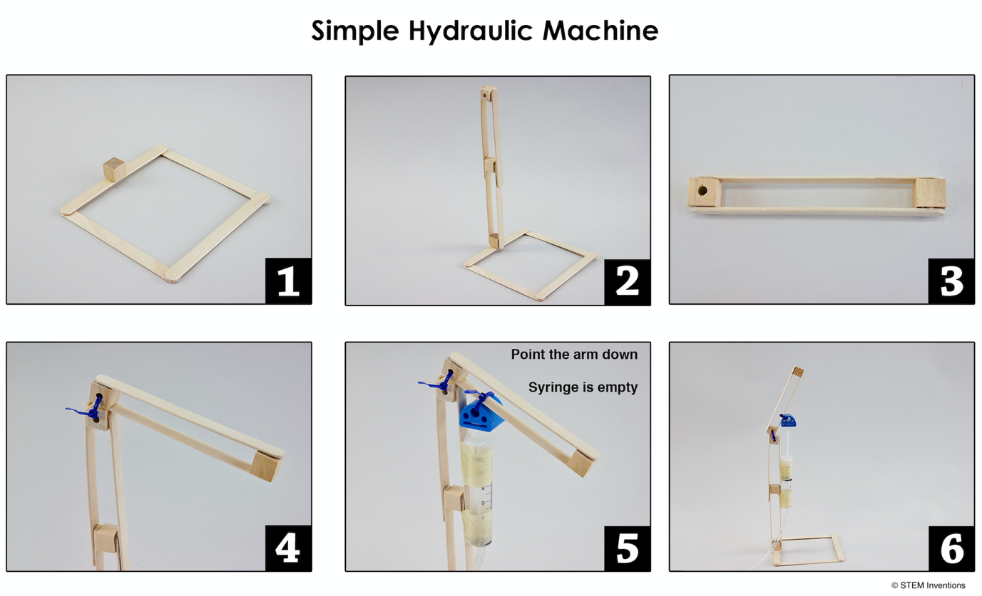

Pour aller plus loin……

D'autres idées utilisant les matériaux que vous avez déjà utilisés pour fabriquer un bras robotique à commande hydraulique…..

(Pour plus d'informations sur ces projets et de nombreuses autres idées, consultez le site STEM Inventions : https://www.stem-inventions.com/)

Boîtier hydraulique

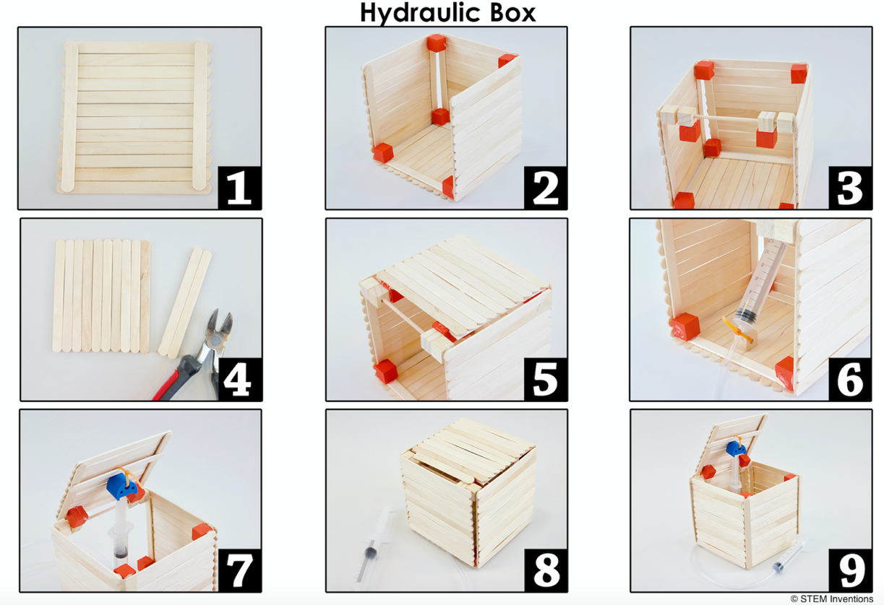

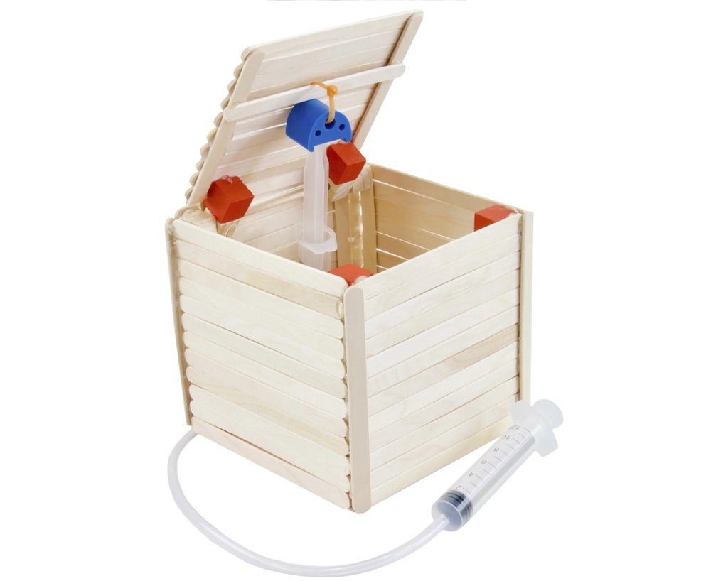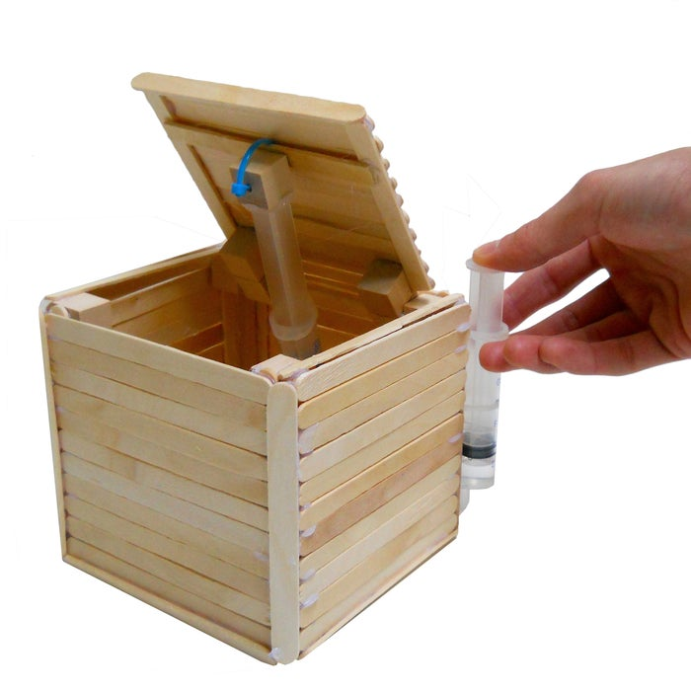
Défi !

Est-il possible de construire cette boîte hydraulique ? Si oui, est-il possible de le modifier pour qu'il fonctionne de la même manière que ce lit avec un compartiment de rangement mais avec un couvercle à commande hydraulique contrôlé par un piston (« seringue ») ?

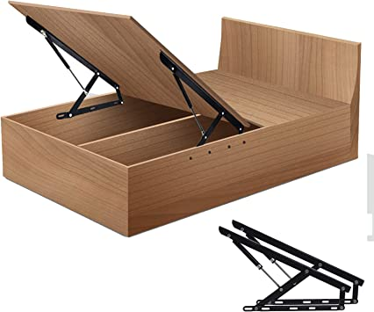

Pont hydraulique

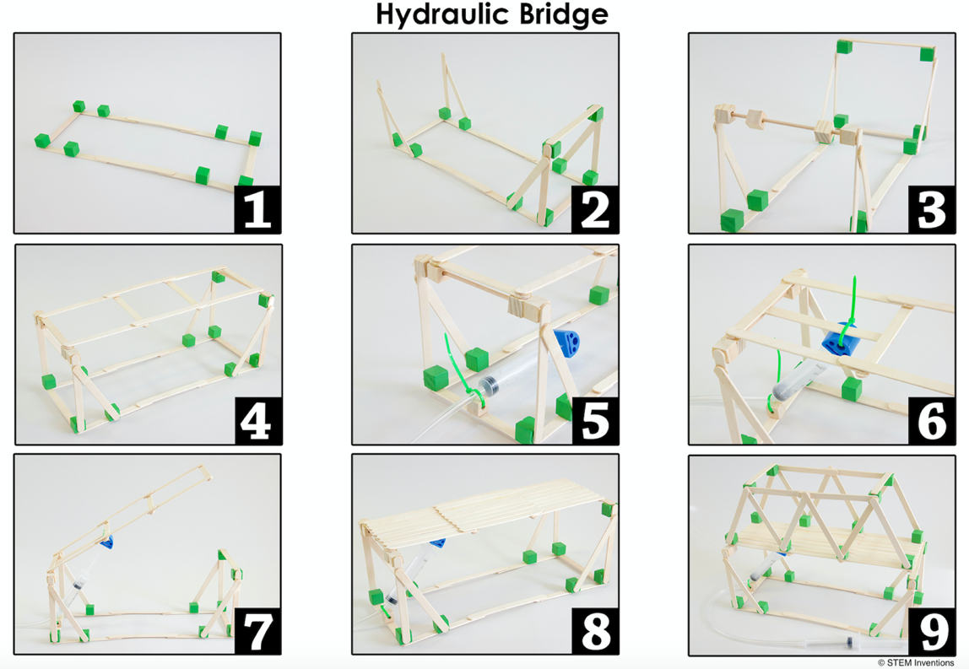

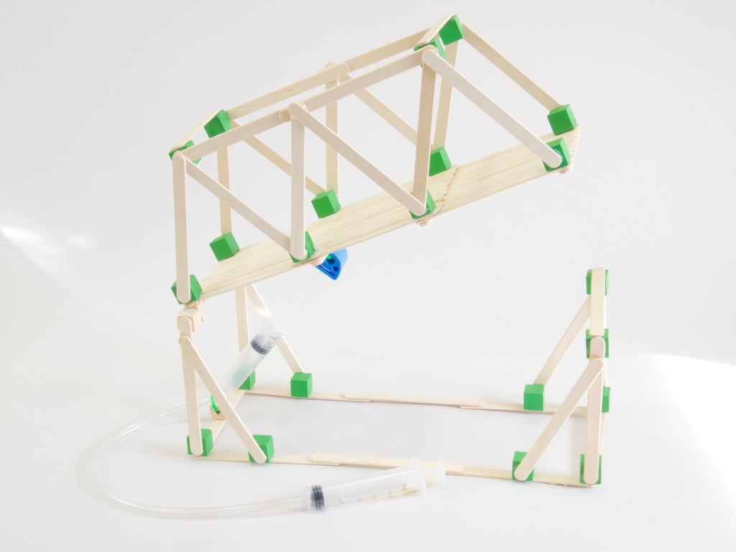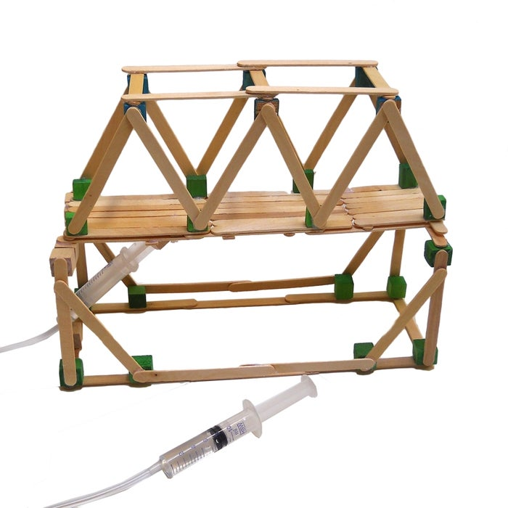

Défi !

Pouvez-vous construire ce pont hydraulique ? Si vous construisez deux ponts hydrauliques identiques, pouvez-vous les combiner pour qu'ils fonctionnent comme les ponts réels ci-dessous ?

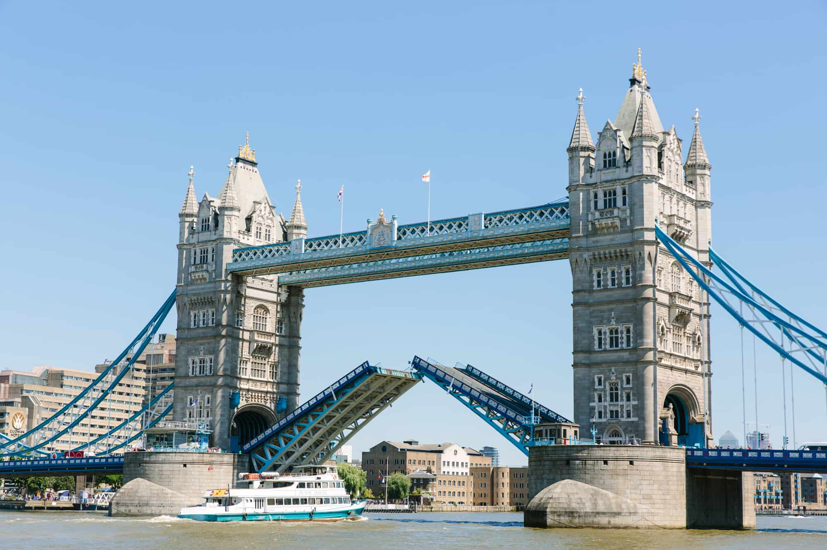

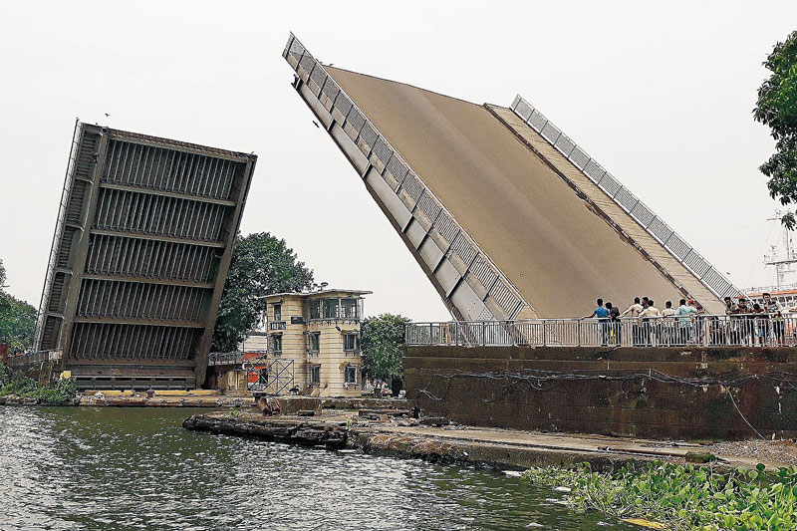

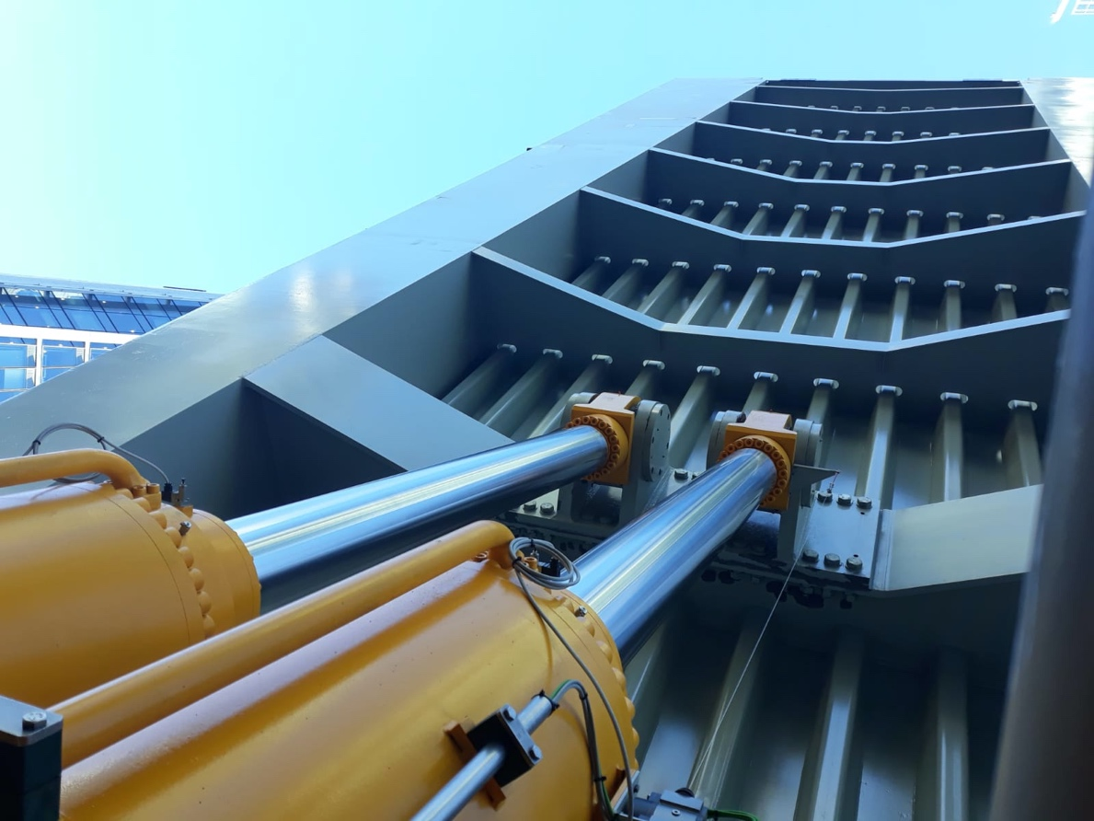

Les « seringues » d'un nouveau pont hydraulique…….

« Judobot » hydraulique

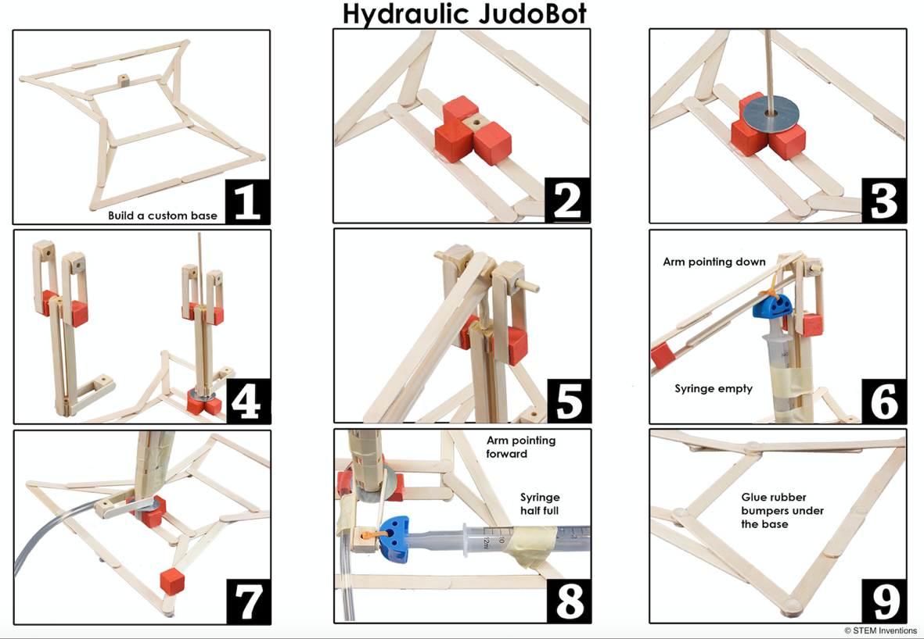

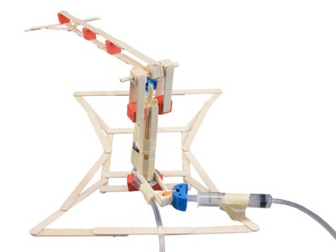

Défi !

Pouvez-vous construire deux de ces « Judobots » et, avec un ami, les utiliser pour vous mesurer l'un à l'autre d'une manière ou d'une autre ?
Indice : une compétition de force pourrait être un bon point de départ.

Hydraulique mécanique à main

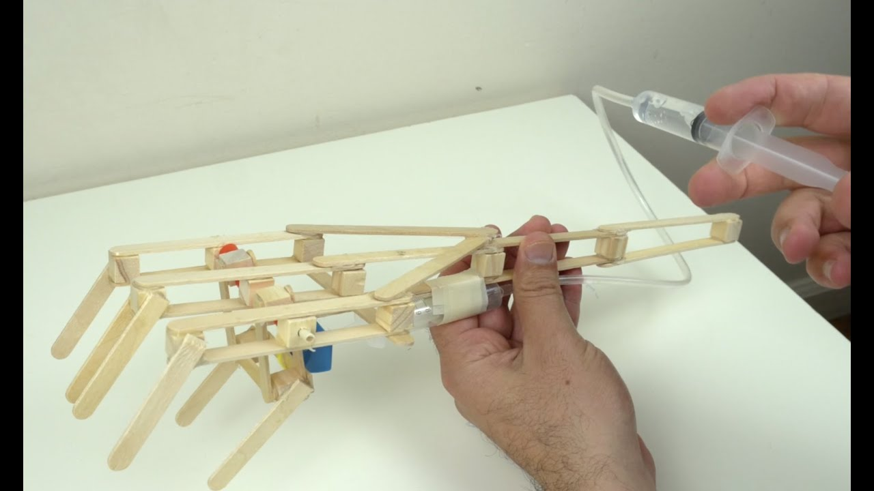

Défi !

Pouvez-vous construire une main mécanique comme celle-ci ? Si oui, pouvez-vous la modifier pour que chaque doigt soit contrôlé par un piston (seringue) ?

Quelques autres idées pour inspirer votre créativité....

Presse hydraulique

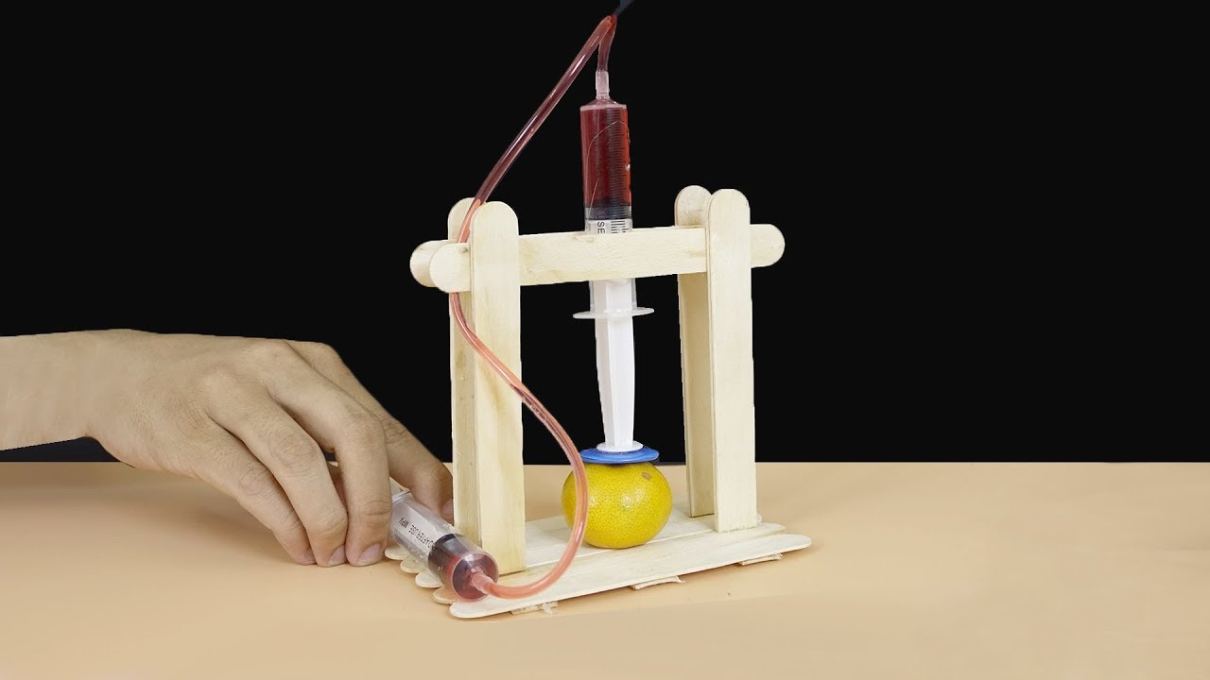

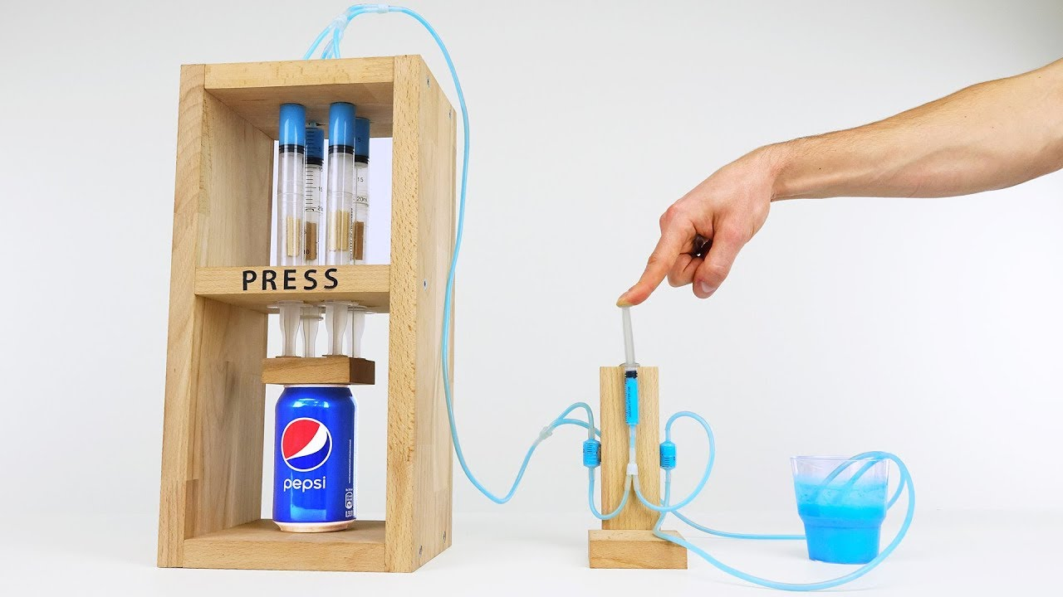

Levage hydraulique

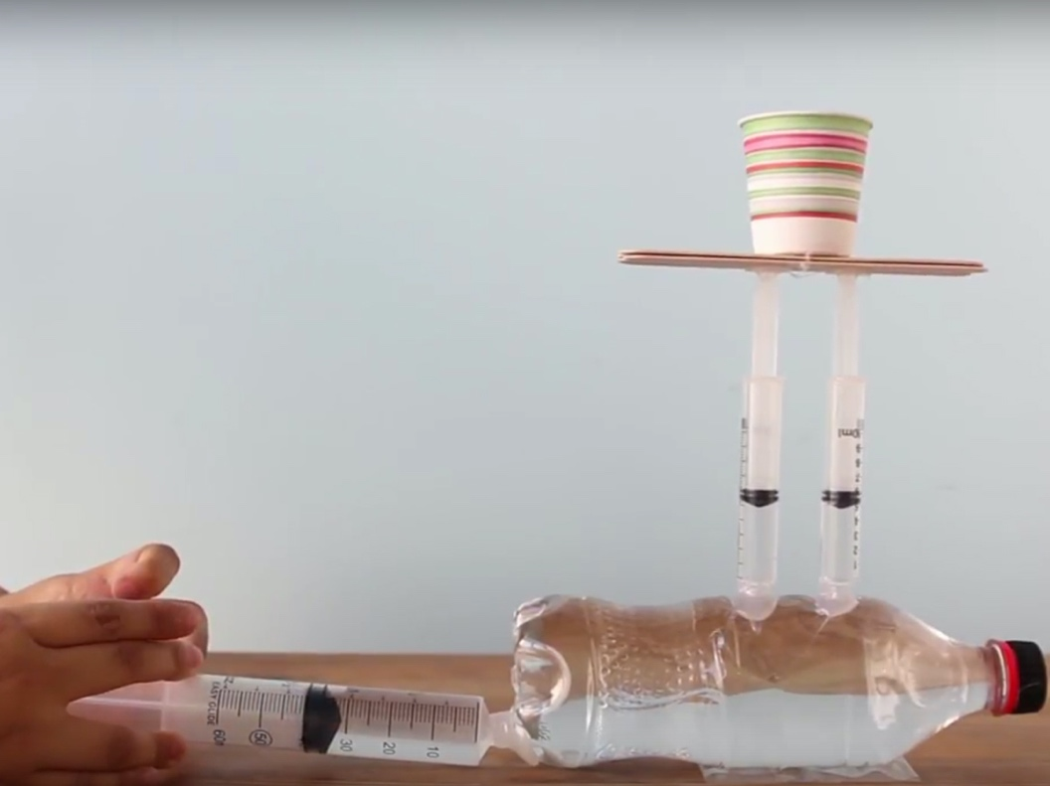

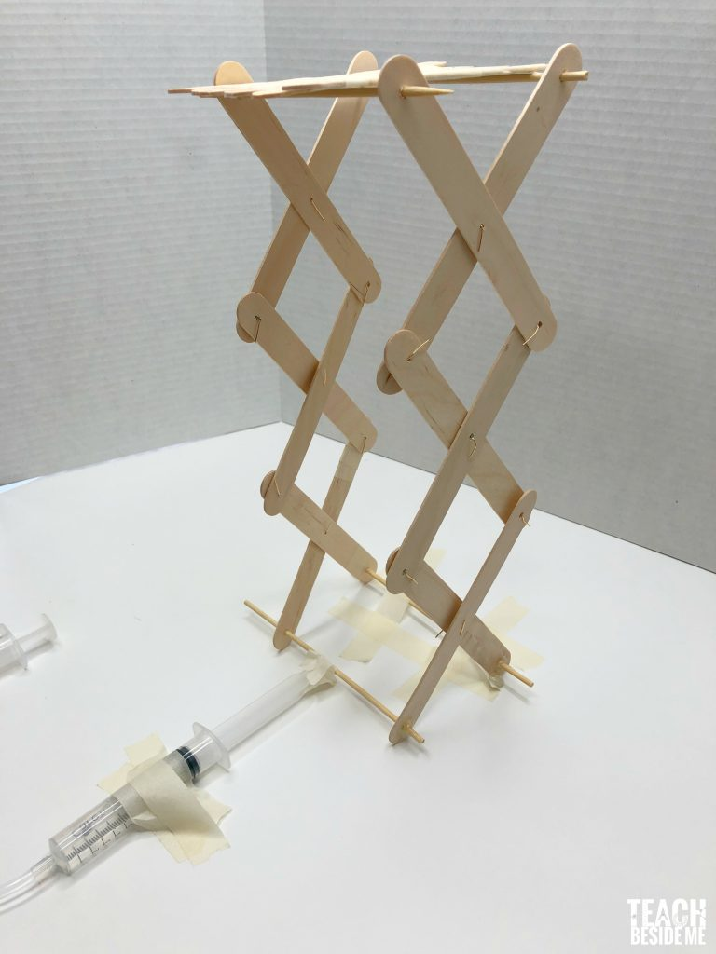

Hydraulique mécanique à main avec 5 seringues de contrôle

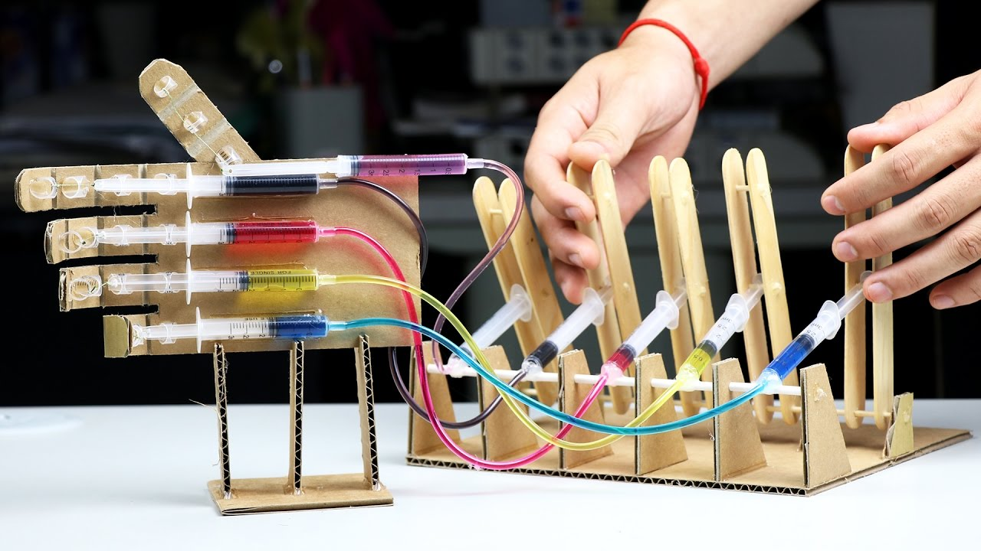

Bras robot hydraulique avec 4 seringues de contrôle

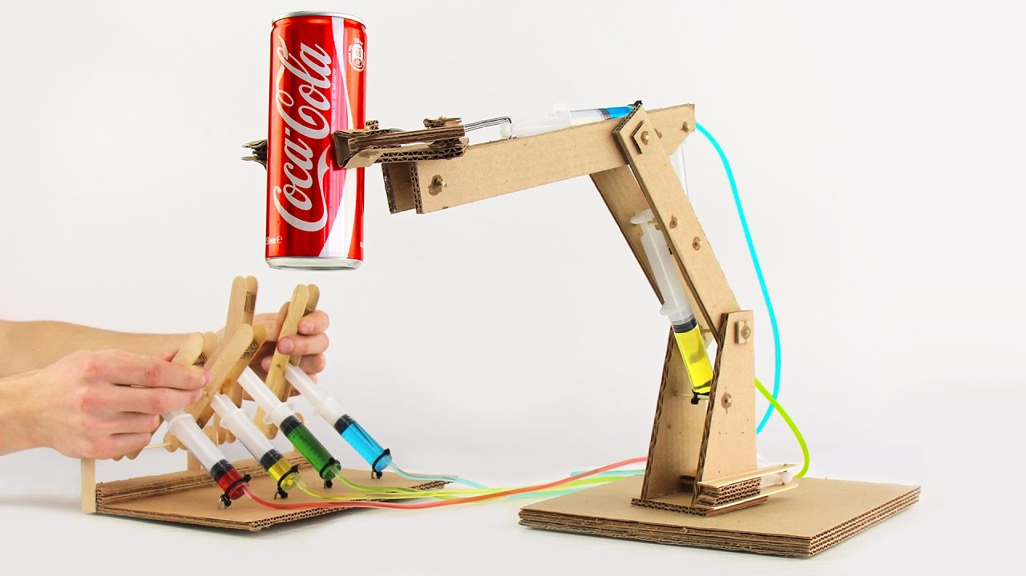

Seringues commandées par moteurs électriques…..

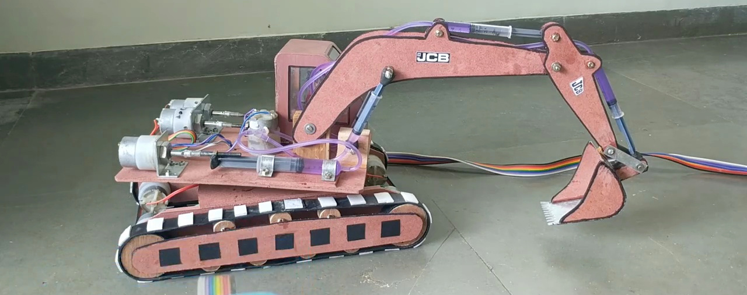

https://youtu.be/XrgeOfFyGLI

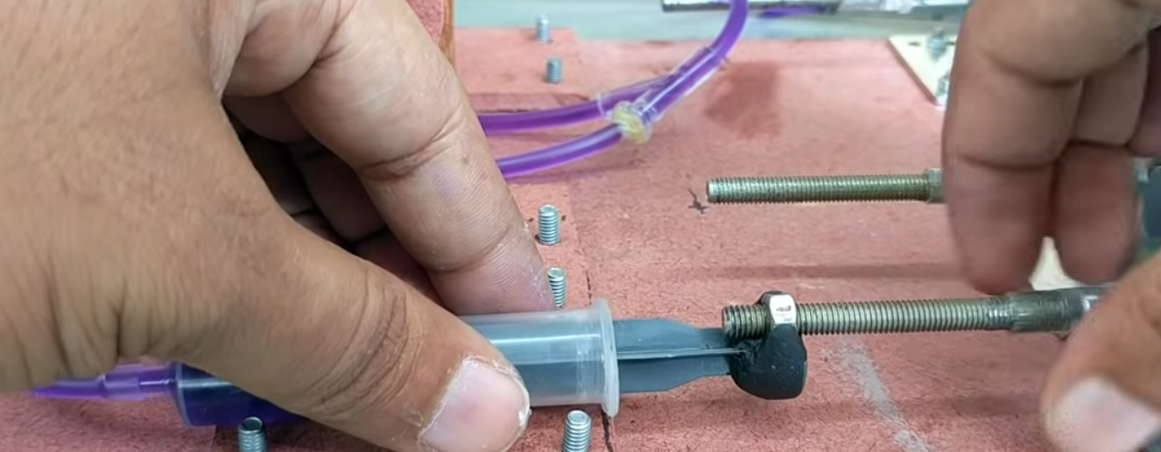

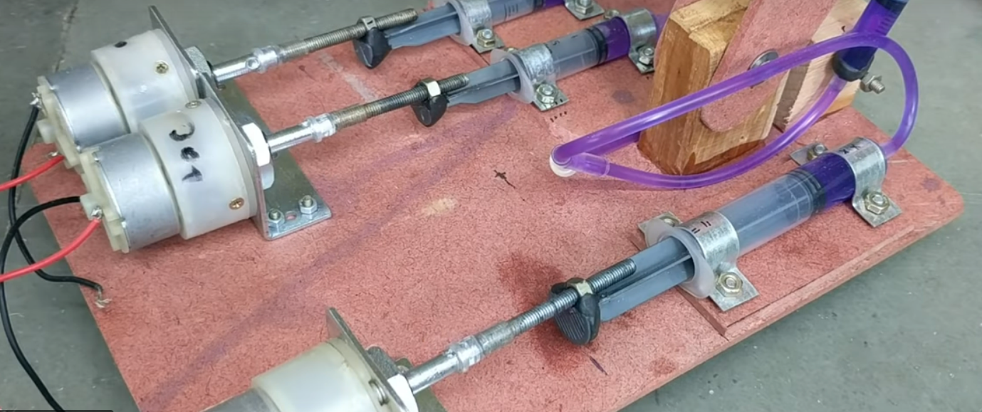

Défi !

Si vous réalisez ce projet ou tout autre projet similaire en utilisant des moteurs électriques pour alimenter les seringues, vous pouvez contrôler le système hydraulique à l'aide de circuits électroniques.

Si vous avez appris quelques notions d'électronique à l'aide de Snap Circuits, pouvez-vous concevoir un circuit à cet effet ? Construisez votre circuit et voyez s'il fonctionne !

Conseil : il est conseillé d'utiliser des relais pour servir d'interface entre les moteurs et l'électronique - du moins au début !

Vous pouvez ensuite utiliser le Snap:Bit pour utiliser le micro:Bit pour contrôler votre circuit de commande à l'aide d'un ordinateur.....

Si vous avez appris à programmer Arduino ou Raspberry Pi, pouvez-vous concevoir un circuit pour contrôler le système hydraulique ?

Comment fonctionne un vérin hydraulique?

Dans un dispositif hydraulique, un tuyau flexible ou rigide relie un cylindre de petit diamètre à un cylindre de gros diamètre. Le fluide incompressible se trouve à l’intérieur du tuyau. En appliquant une force au petit cylindre, une force beaucoup plus grande est appliquée au gros cylindre. La force, dans ce cas-ci, est multipliée par un montant égal à la différence dans la surface du cylindre.
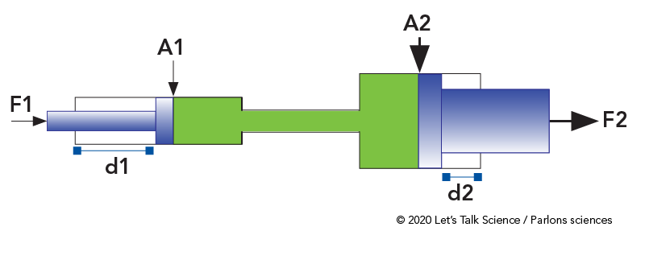
Lorsqu’un cylindre d’un diamètre A1 applique une force de F1, il parcourt une distance de d1. Le cylindre qui lui est relié avec un diamètre de A2 exercera une force de F2 et parcourra une distance de d2.

Comme la force est plus grande, le gros cylindre parcourt une plus petite distance. Rappelle-toi que le travail est égal à la force appliquée multipliée par la distance parcourue (T = fd).

L’installation d’un système hydraulique peut permettre aux machines de faire des choses extraordinaires. Tu peux relier deux cylindres avec un tuyau flexible ou rigide sur une longue distance. Cela te permet de placer le premier cylindre dans une pièce, et le deuxième, dans une autre partie d’un bâtiment, et de transmettre facilement la force le long des coins ou à travers des murs.

Qu’est-ce qu’une unité hydraulique?

Dans les systèmes hydrauliques simples, le petit cylindre doit parcourir une distance beaucoup plus grande que le gros cylindre. Cela veut dire que le petit cylindre est limité dans la distance qu’il peut pousser ou tirer. Pour rendre un système hydraulique encore plus puissant, on peut remplacer le petit cylindre par une pompe. Cela crée quelque chose qui fonctionne comme le petit cylindre, mais la « distance de déplacement » devient infinie. La pompe continue de faire sortir le fluide d’un réservoir et pousse le gros cylindre jusqu’à ce que le réservoir soit vide. Ces unités hydrauliques sont installées sur des engins de chantier et des appareils de levage lourds. La plupart des gros avions ont des unités hydrauliques pour faire bouger les volets et les gouvernails de direction. Une seule unité hydraulique peut alimenter des douzaines de cylindres; elle est limitée seulement par la puissance de la pompe et la capacité du réservoir.

Qu’est-ce qu’un fluide hydraulique?

Le choix du fluide à l’intérieur du système hydraulique est très important car il doit soutenir d’énormes pressions, dans l’ordre des milliers de psi (livres par pouce carré).
Les huiles hydrauliques sont spécialement formulées pour fonctionner uniformément selon un vaste éventail de pression et de température. De plus, les gaz ne se dissolvent pas en elles. Ceci est important parce que les gaz dissous forment des bulles sous certaines conditions, ce qui peut créer des problèmes.

(https://parlonssciences.ca/ressources-pedagogiques/les-stim-en-contexte/hydraulique-101)

Systèmes hydrauliques dans le monde réel

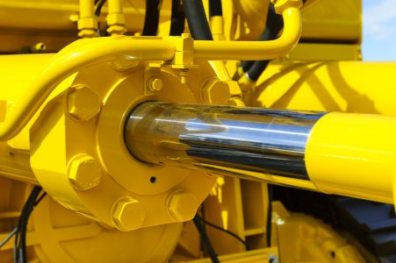

Systèmes hydrauliques de fusées

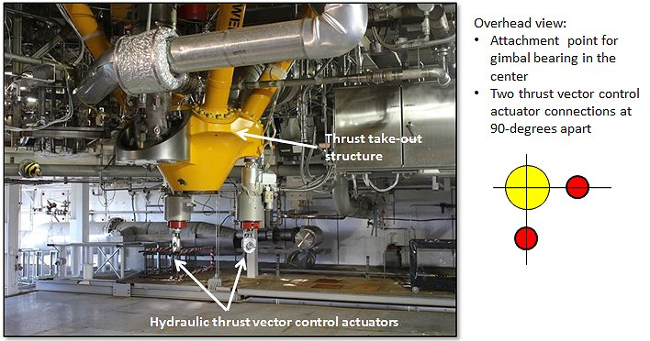

Sur ce schéma, la « Thrust take-out structure » est l'endroit où les gaz d'échappement du moteur de la fusée sortent à grande vitesse pour fournir la poussée. Les « Hydraulic thrust vector control actuators » sont utilisés pour modifier l'angle auquel les gaz d'échappement quittent le moteur-fusée, ce qui permet de diriger la fusée.

L'image ci-dessous montre les « hydraulic thrust vector control actuators » plus en détail. Notez les tuyaux hydrauliques flexibles en acier (le tuyau en plastique dans le modèle de seringue).

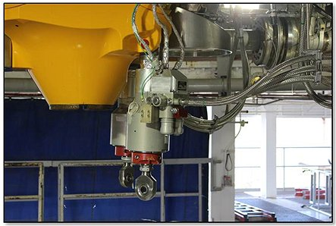

Les systèmes hydrauliques présentés sur ces photos, bien que beaucoup plus compliqués que ceux que vous avez construits avec des seringues, des tubes en plastique et de l'eau, fonctionnent de la même manière. Vous comprenez maintenant comment les fusées peuvent être dirigées !

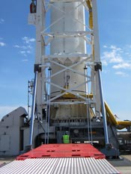

Sur cette photo, une fusée de 128 tonnes est soulevée d'une position horizontale à une position verticale par des pistons hydrauliques (les seringues du système de modélisation) afin qu'elle soit prête à être lancée.

La photo ci-dessous montre le lanceur mobile de la NASA, qui pèse près de 5 000 tonnes. Les pistons hydrauliques de direction (les seringues du système de modélisation) peuvent être vus attachés aux chenilles d'entraînement, à gauche et à droite, à l'avant.
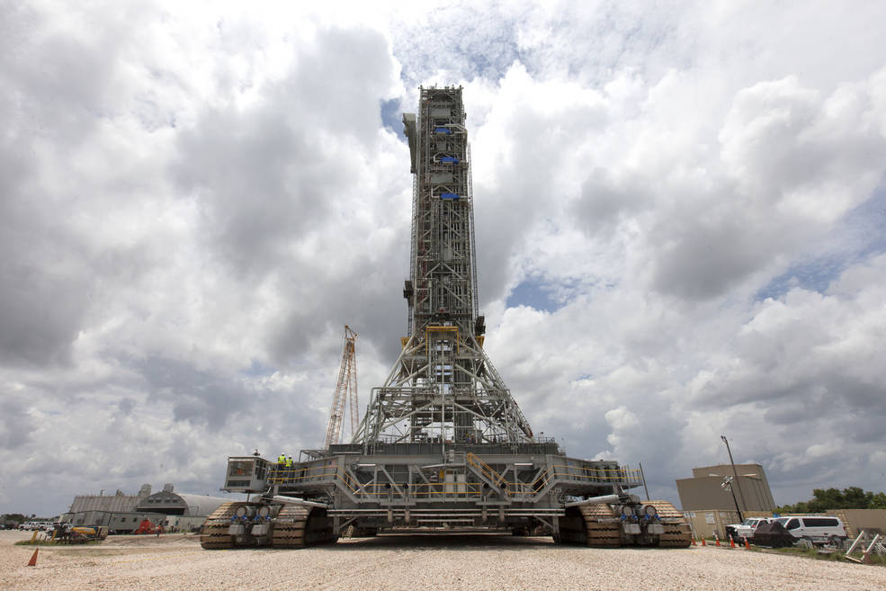

Sur la photo ci-dessous, un lanceur de missiles mobile utilise un piston hydraulique pour soulever le missile à l'angle correct afin qu'il puisse être lancé.

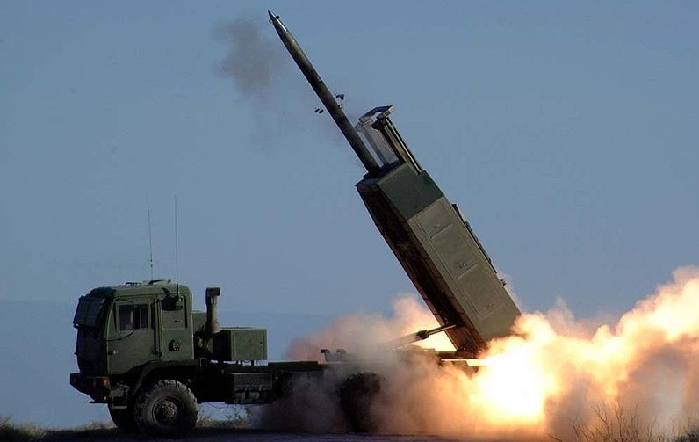

Systèmes hydrauliques des avions

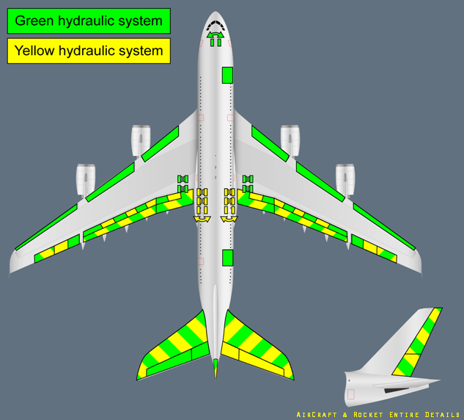

Le schéma ci-dessus montre où les deux systèmes hydrauliques d'un Airbus sont utilisés pour contrôler les parties vitales de l'avion - volets d'ailes, volets de queue, gouvernail, etc. Il y a deux systèmes hydrauliques pour des raisons de sécurité - si l'un d'eux tombe en panne, l'avion peut toujours voler !

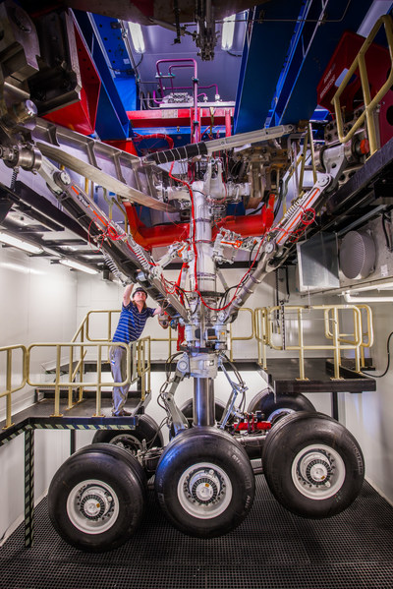

La photo ci-dessus montre un jeu de roues d'atterrissage sur un Airbus. Lorsque l'avion vole, ces roues sont rétractées dans l'aile, mais pour l'atterrissage et le décollage, elles sont abaissées afin que l'avion puisse rouler sur la piste. Vous pouvez voir les systèmes hydrauliques qui abaissent et relèvent les roues en fonction des besoins.

La photo ci-dessous montre la roue avant d'un Airbus, qui doit également être abaissée et relevée pour l'atterrissage et le décollage. Là encore, vous pouvez voir les systèmes hydrauliques qui s'en chargent.

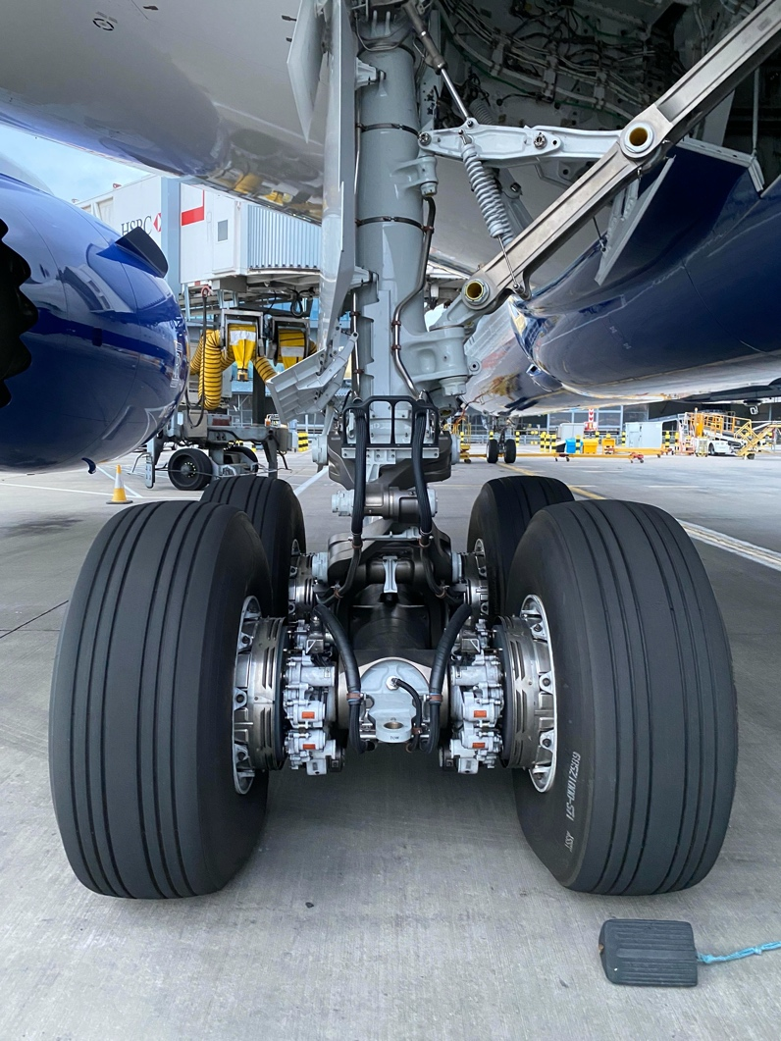

Voir : https://youtu.be/zODQ5HHqFPM
Cette vidéo montre le train d’atterrissage d’un jet commercial A350 qui fait l’objet d’un essai. Peux-tu voir où sont les vérins hydrauliques?

Ainsi, la prochaine fois que vous volerez à bord d'un Airbus, ou de tout autre avion, vous comprendrez les bases des systèmes hydrauliques qui lui permettent de voler, car ils fonctionnent de la même manière que le simple système hydraulique de la maquette, composé de seringues et de tubes en plastique remplis d'eau !

Systèmes hydrauliques pour le terrassement

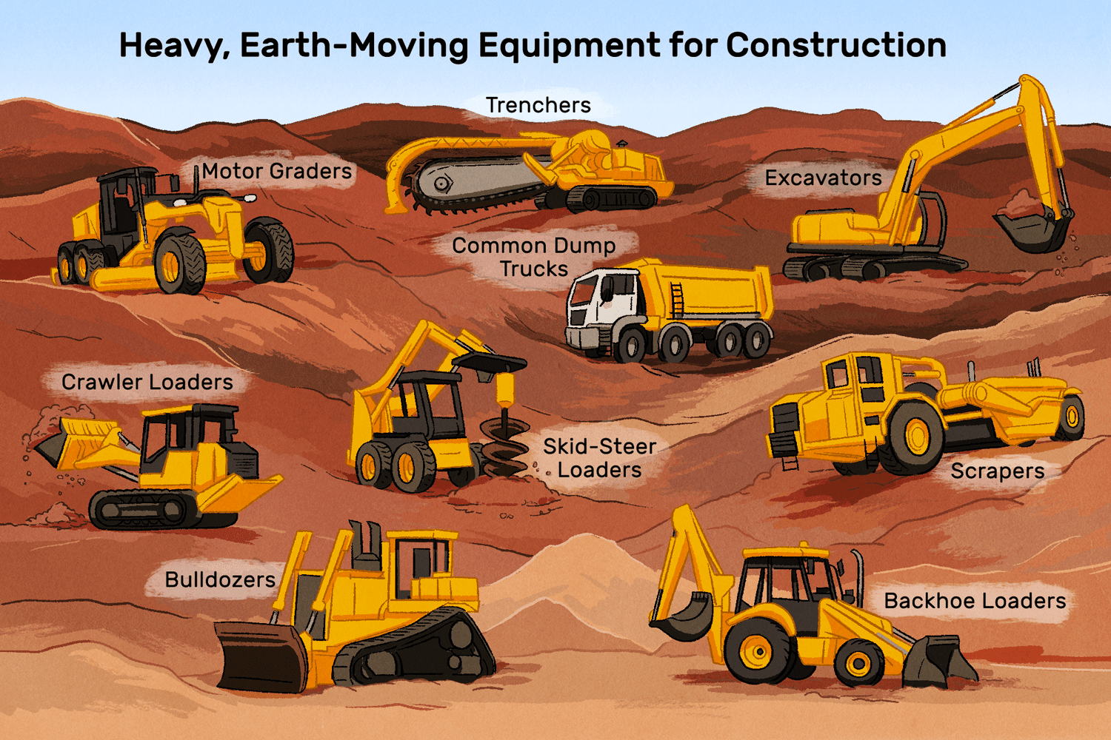

Quelques-uns des bulldozers les plus grands et les plus puissants du monde

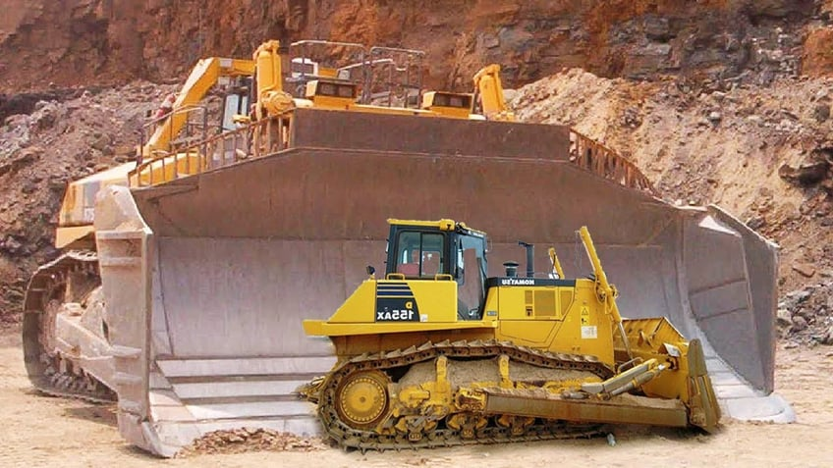

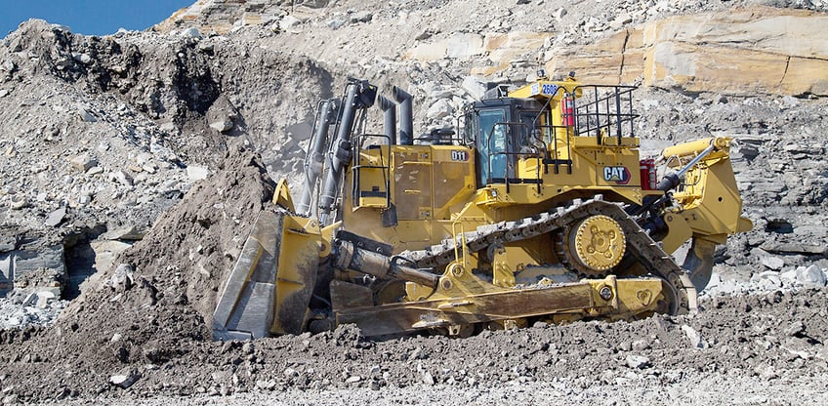

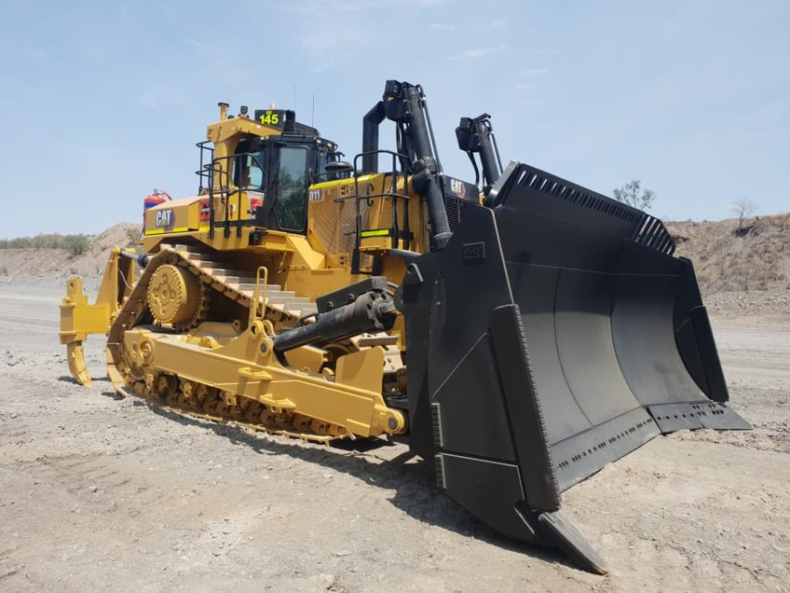

Quelques-unes des pelles les plus grandes et les plus puissantes au monde

La photo ci-dessous montre l'excavatrice Caterpillar 6090 FS. Elle pèse 1,100 tonne et a une capacité de godet de 52 mètres cubes. Voyez-vous les deux pistons hydrauliques qui soulèvent et abaissent le bras et ceux qui soulèvent et abaissent le godet ? Le godet, lorsqu'il est rempli de pierres ou de roches, peut peser jusqu'à 130 tonnes.....

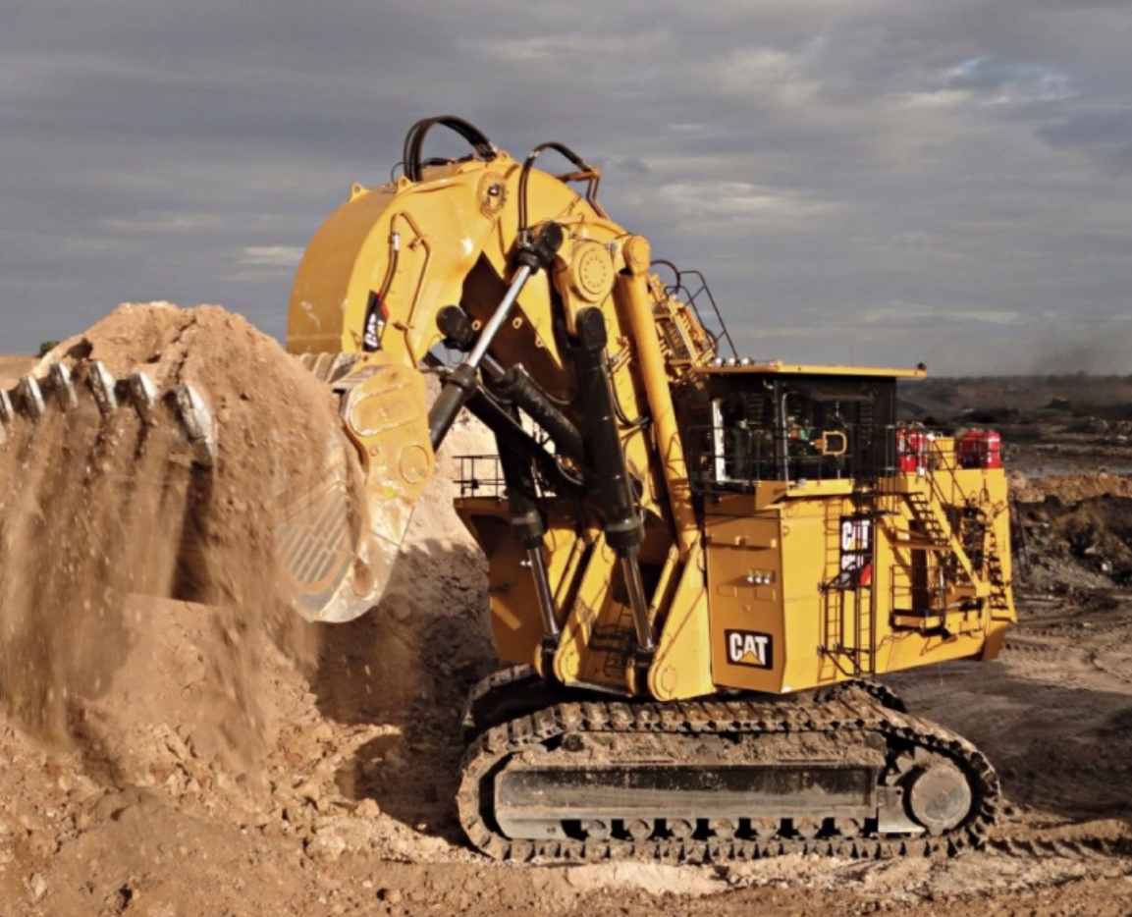

Voir : https://youtu.be/K72jeNE5Bb8

Les deux photos ci-dessous montrent la pelle minière Liebherr 9800, l'une des plus grandes pelles à godets au monde. Elle pèse 810 tonnes et son godet a une capacité de 47 mètres cubes. Voyez-vous les deux pistons hydrauliques qui soulèvent et abaissent le bras et ceux qui soulèvent et abaissent le godet ? Le godet, lorsqu'il est rempli de pierres ou de roches, peut peser jusqu'à 120 tonnes.....

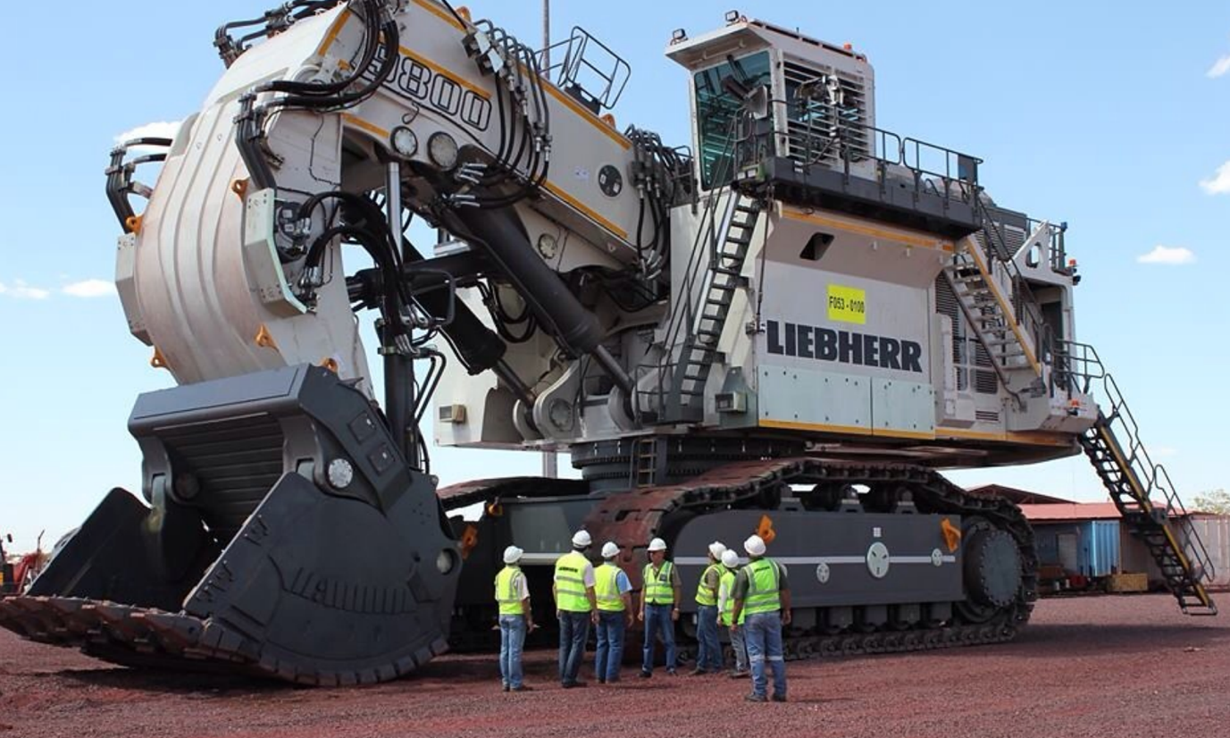

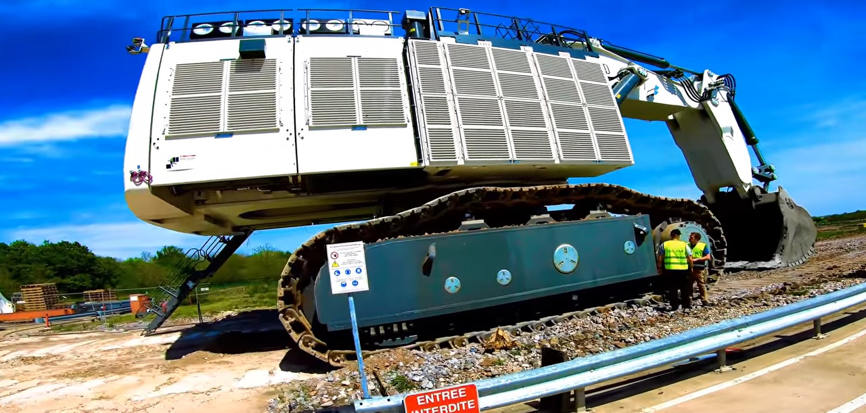

Voir : https://youtu.be/soDo8204Rxw

La trancheuse la plus grande et la plus puissante du monde

Les photos ci-dessous montrent le Bagger 293, la plus grande trancheuse du monde. Elle mesure 96 mètres de haut (record du monde Guinness du véhicule terrestre le plus haut, partagé avec le Bagger 288). Elle mesure 225 mètres de long, pèse 14 200 tonnes et nécessite l'intervention de cinq personnes. Il est alimenté par une source d'énergie externe de 16,56 mégawatts. La roue à godets a un diamètre de plus de 21,3 mètres et comporte 18 godets, chacun pouvant contenir plus de 15 mètres cubes de matériau. Elle peut déplacer 240 000 m3 ou 218 880 tonnes de terre par jour.

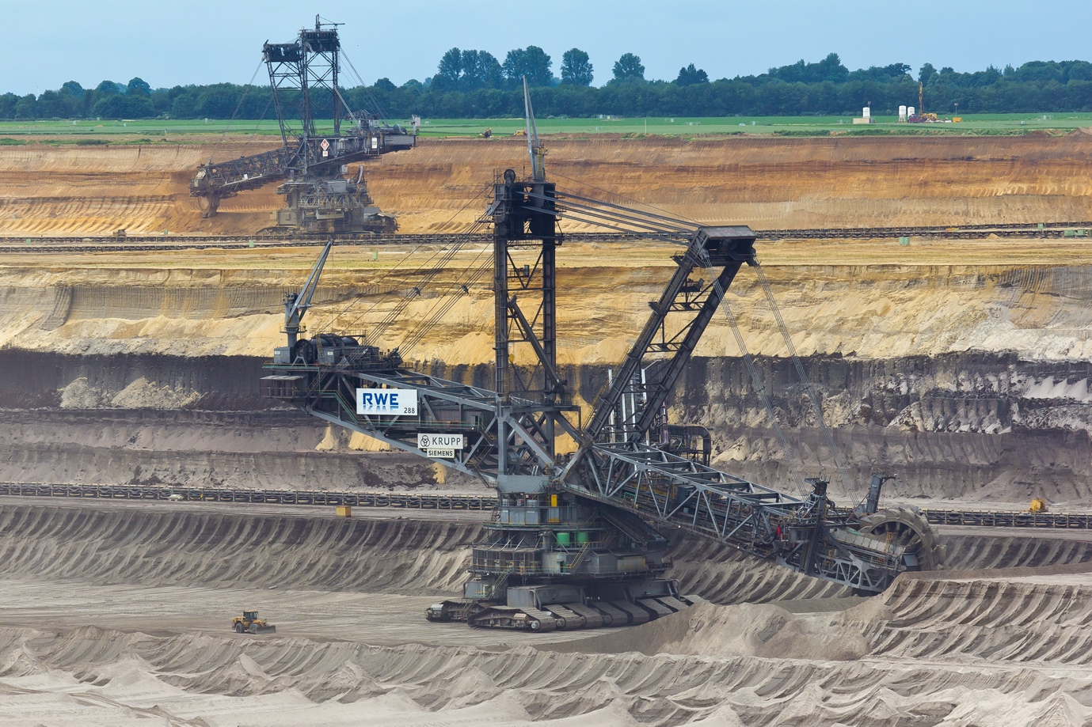

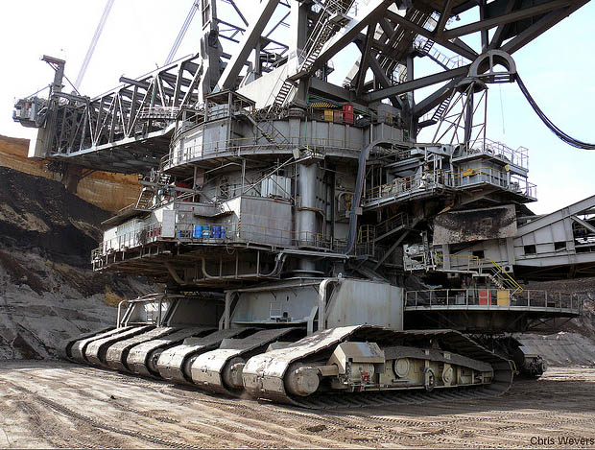

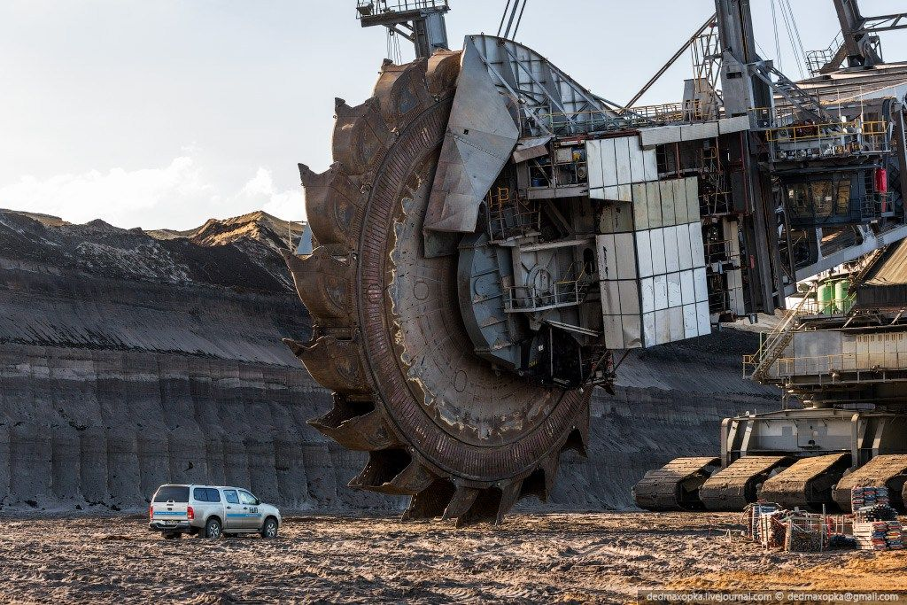

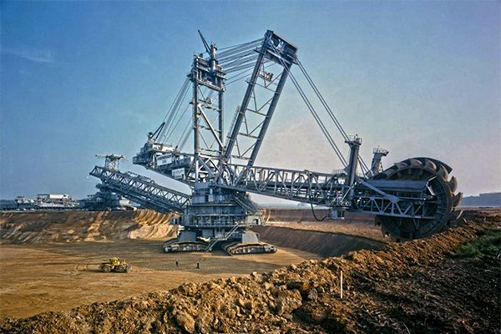

Bien qu'il soit difficile de le voir sur ces photos, le Bagger 293 est équipé de nombreux systèmes hydrauliques, dont le même mécanisme de direction à piston hydraulique pour les chenilles utilisées sur le lanceur mobile de la NASA (voir ci-dessus). La base du Bagger 293 et le lanceur mobile de la NASA sont le même véhicule).

Voir : https://youtu.be/SQ5OF0q1IPU

Le camion-benne le plus grand et le plus puissant du monde

La photo ci-dessous montre le BelAZ 75710, le plus grand camion-benne du monde. Il peut transporter 270 mètres cubes de roches, de pierres, de terre, etc. qui pèsent jusqu'à 500 tonnes (soit l'équivalent de sept avions Airbus A320-200 chargés de carburant).

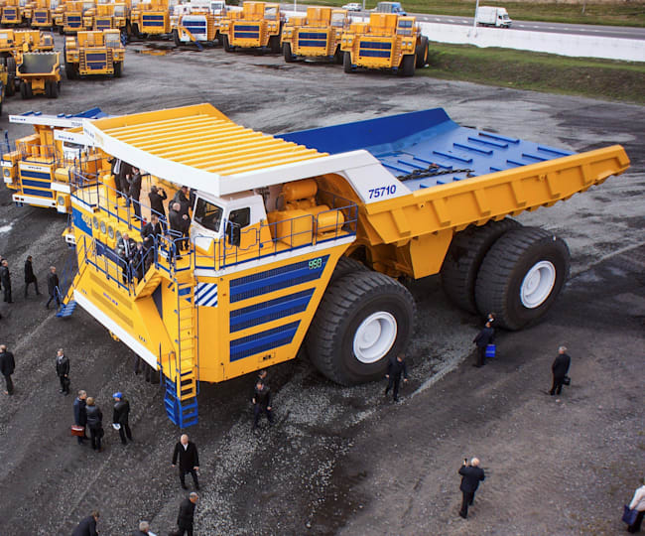

Il ne faut que 26 secondes pour déplacer les deux pistons hydrauliques de la position horizontale à la position de basculement illustrée dans le diagramme ci-dessous.

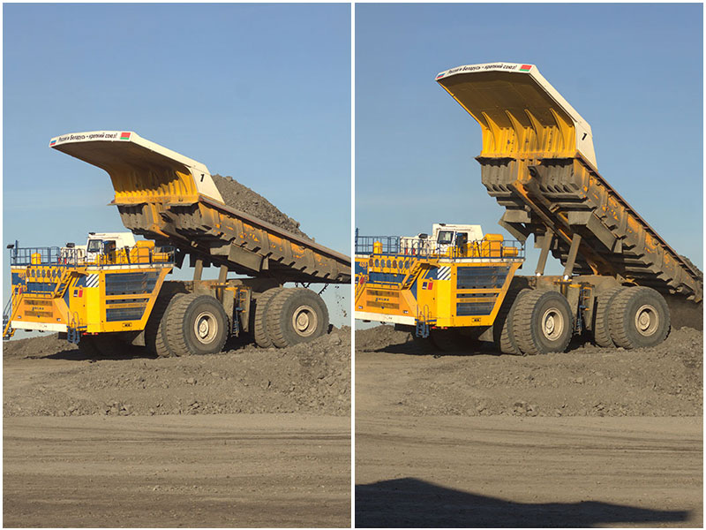

Voir : https://youtu.be/lSdFhXIUoJQ

Défi !

Dans le premier diagramme de cette section intitulée N, il y a 9 engins de terrassement et vous avez vu ci-dessus des photos de bulldozers, d'excavateurs, de trancheuses et de camions à benne. Recherchez les 5 machines dont vous n'avez pas vu de photos (indice : cherchez sur Internet le plus grand ..... ou le plus puissant ..... du monde) et rédigez une brève description technique de chacune d'entre elles - y compris les systèmes hydrauliques qui permettent de creuser, de soulever, de déplacer la roche, la pierre, la terre, etc.

Défi !

L'extraction de minéraux sur la Lune, Mars et les astéroïdes suscite beaucoup d'intérêt et, au cours de la prochaine décennie, il est probable que des opérations commerciales seront lancées sur la Lune. La roche lunaire, la pierre et la terre devront être creusées, soulevées et déplacées comme sur la planète Terre.
Ces machines fonctionneraient-elles sur la lune ? En particulier, leurs systèmes hydrauliques fonctionneraient-ils sur la lune ? Si ce n'est pas le cas, quelles modifications faudrait-il apporter à leur conception ?
Une fois que vous aurez déterminé ce qui fonctionnera ou non sur la lune et ce qui doit être modifié, vous devriez être en mesure de concevoir un ensemble de machines d'exploitation minière sur la lune. Faites un croquis de l'aspect de ces machines et décrivez brièvement leur fonctionnement sur la lune.
Ces mêmes machines fonctionneraient-elles sur un gros astéroïde ? Des modifications seraient-elles nécessaires ?
Ces mêmes machines fonctionneraient-elles sur Mars ? Des changements seraient-ils nécessaires ?

Presses hydrauliques

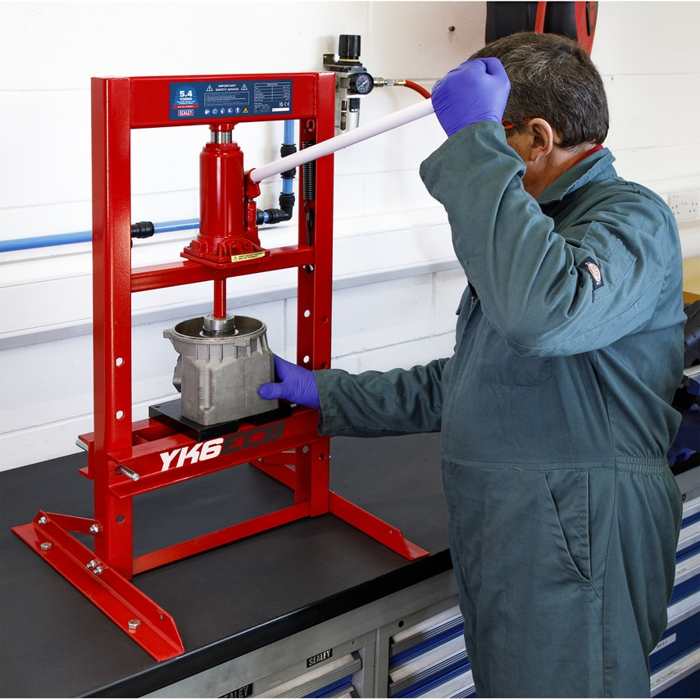

Il s'agit d'une simple presse manuelle de « 5 tonnes ». Comme vous pouvez le constater, la machine ne « pèse pas 5 tonnes » ! Cependant, elle peut exercer une « force allant jusqu'à 5 tonnes » sur n'importe quelle matrice (outil de formage, de poussée, de poinçonnage) fixée à son arbre.

Le schéma ci-dessous montre la même presse sous un angle différent et vous pouvez voir les deux pistons hydrauliques (les seringues dans le système de modélisation). Le petit piston de droite est actionné par un levier, comme le montre la photo ci-dessus, et le grand déplace l'arbre sur lequel est fixée la matrice. Sur cette photo, une partie d'un roulement est poussée dans son logement.

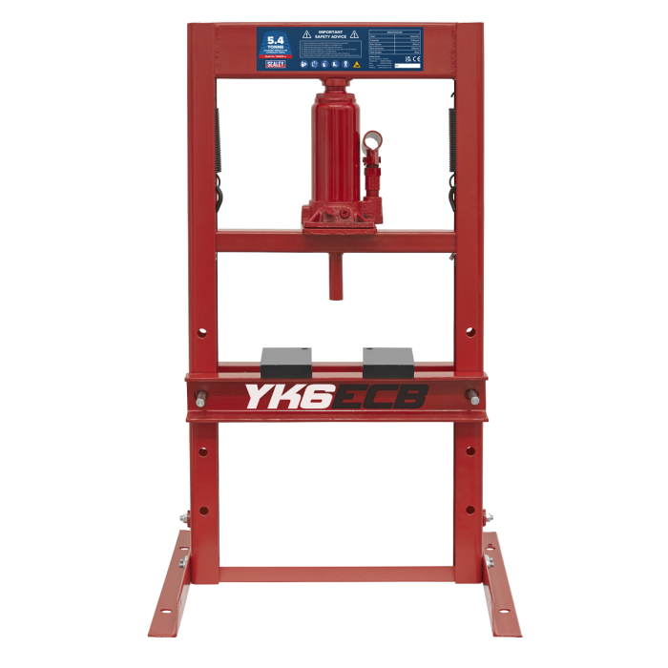

J'ai utilisé des guillemets pour mettre en évidence les termes fréquemment utilisés mais inexacts ! Connaissez-vous la différence entre la masse, mesurée en kg, et le poids, mesuré en newtons ? Le poids est-il une force ?

Cette presse a une masse de 26 kg, ce qui signifie que son poids (sur la planète Terre) est d'environ 260N. Elle est capable d'exercer une force identique à celle qu'une masse de 5 tonnes exercerait sur ce qui la supporte, soit environ 50 000 Newtons (sur la planète Terre).
Plus correctement, cette presse devrait être décrite comme une presse de 50 000 Newtons.

Défi !

Recherche sur la masse. Comment la masse est-elle définie ? Quelles sont les unités de masse ? La masse d'un objet (par exemple cette machine) change-t-elle si on l'emmène sur la Lune, sur Mars, sur un astéroïde ou n'importe où ailleurs dans l'univers (en supposant que l'objet reste intact, etc.) ? Si votre masse est de 60 kg sur Terre, votre masse sera-t-elle de 60 kg sur Mars ?

Recherche sur la force. Comment définit-on la force ? Quelles sont les unités de force ?

Recherche sur le poids. Comment définit-on le poids ? Quelles sont les unités de poids ? Le poids d'un objet (par exemple cette machine) change-t-il si on l'emmène sur la Lune, sur Mars, sur un astéroïde, etc.

Si cette presse peut exercer une force maximale de 50 000 N sur la planète Terre, peut-elle exercer la même force maximale sur la Lune, Mars, un astéroïde, etc. ?

Voir : https://youtu.be/bSz64jYRm1s

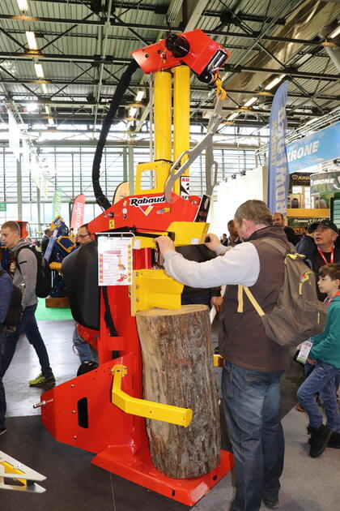

La photo ci-dessus montre une fendeuse en train de fendre du bois. Bien qu'il ne s'agisse pas à proprement parler d'une presse hydraulique, elle agit de la même manière.

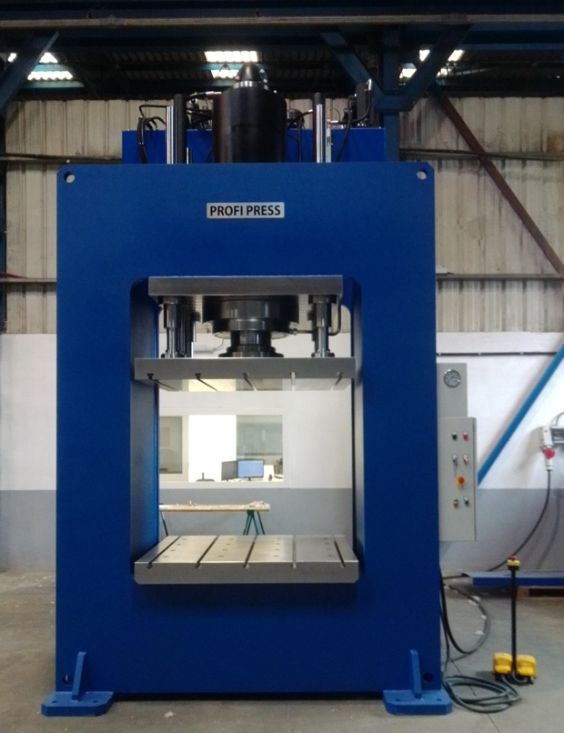

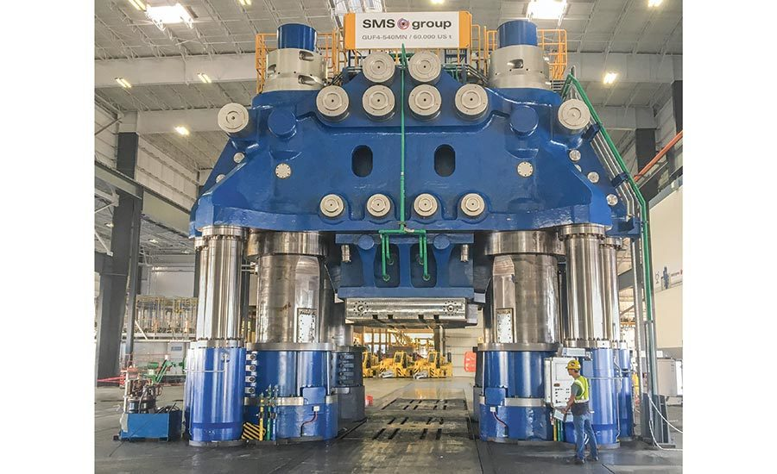

Ceci est une presse hydraulique de « 60 000 tonnes » (ou, plus exactement, capable d'exercer une force de 6.000.000.000 newtons). Remarquez sa taille par rapport à celle de l'opérateur (en bas à droite de l'image).

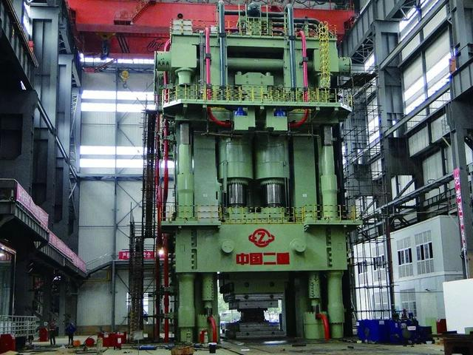

Ceci est une presse hydraulique de « 80 000 tonnes » (ou, plus exactement, capable d'exercer une force de 8.000.000.000 newtons). Remarquez sa taille par rapport à celle des opérateurs (en bas à droite de l'image).

Ici, vous pouvez voir différentes presses hydrauliques en action :
https://youtu.be/_R_vKnkSmOo

Systèmes hydrauliques de levage et d'abaissement

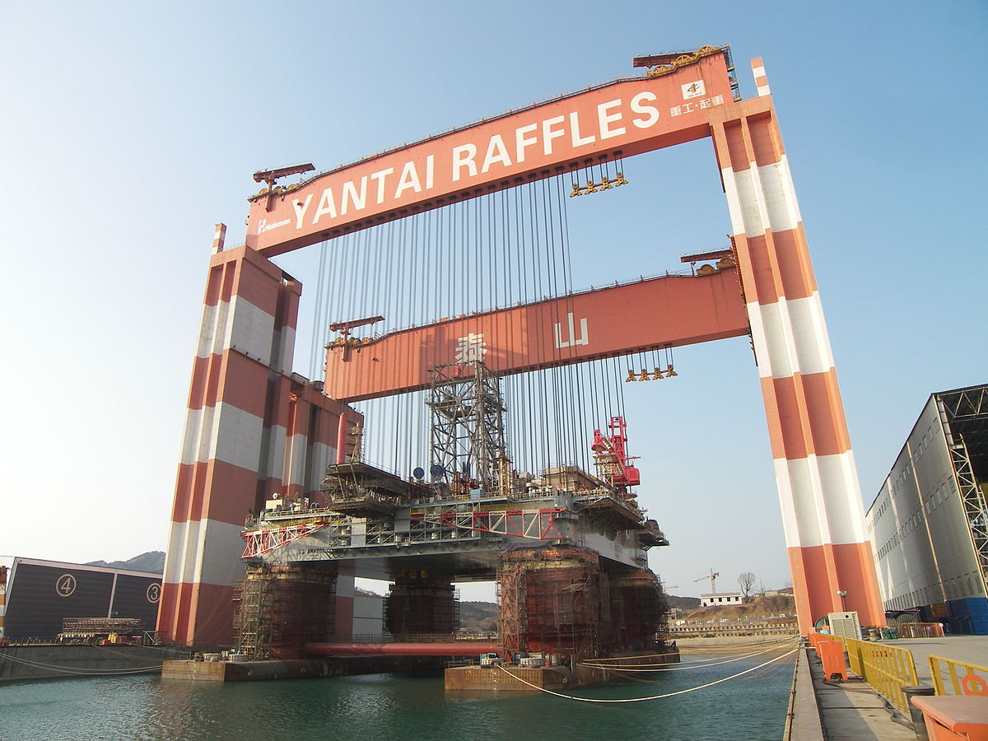

Cette grue est largement considérée comme la plus puissante au monde et peut soulever plus de 20 000 tonnes.

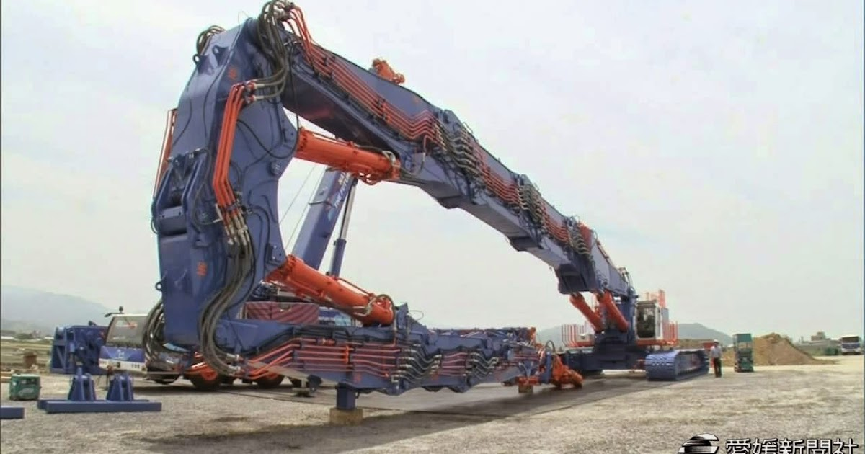

La photo ci-dessus montre la plus grande grue mobile du monde. Les tuyaux et les pistons hydrauliques qui permettent de la soulever et de l'abaisser sont clairement visibles. Notez la taille de la grue par rapport à celle de son opérateur !

Vous pouvez voir cette grue en action ici : https://youtu.be/wn_wif-NorU

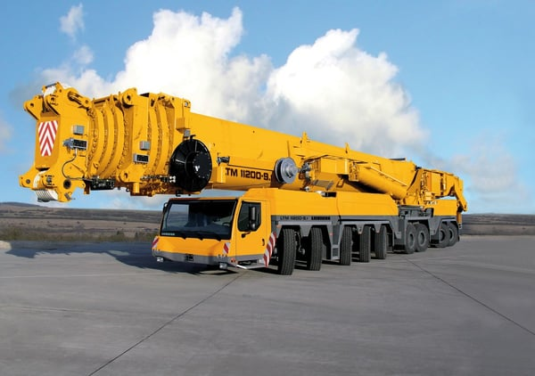

La photo ci-dessus montre une grue Liebherr qui est la plus longue grue à flèche télescopique du monde ! Lorsqu'elle est entièrement déployée, la grue peut atteindre 100 mètres et soulever jusqu'à 1 200 tonnes.

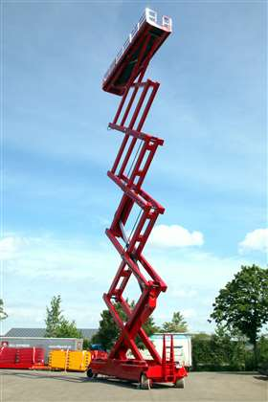

La photo ci-dessus montre l'élévateur à ciseaux le plus haut du monde. Il a une hauteur maximale de 37,5 m et peut supporter jusqu'à 750 kg et 4 travailleurs. Les pistons hydrauliques sont déployés pour soulever la plate-forme de travail.

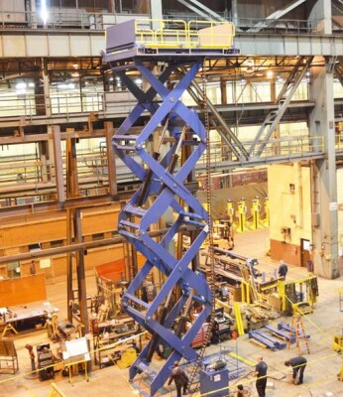

La photo ci-dessus montre un pont élévateur à ciseaux utilisé dans une usine. Notez la taille de ce pont élévateur à ciseaux - les opérateurs se trouvent dans le coin inférieur droit de la photo....

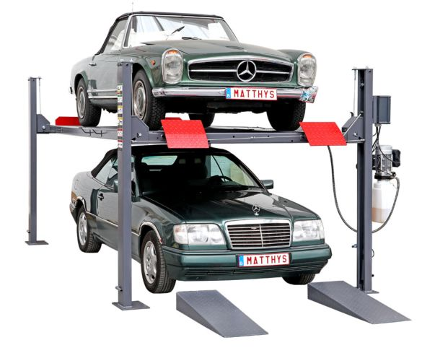

La photo ci-dessus montre un système de stockage de voitures lorsqu'il n'y a pas beaucoup d'espace disponible. Notez la pompe hydraulique et le piston (seringue) sur le côté droit de l'image.

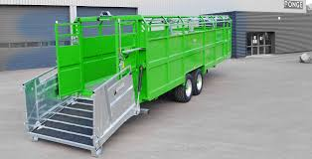

Cette photo montre un très petit élévateur hydraulique - pour lever et abaisser une rampe permettant aux animaux d'entrer ou de sortir de la remorque.

Défi !

Nous n'avons pas étudié les systèmes hydrauliques utilisés dans les hélicoptères, les voitures, les motos, les navires ou les sous-marins.

Faites des recherches sur deux de ces sujets (ou d'autres qui vous intéressent) pour découvrir comment les systèmes hydrauliques fonctionnent et ce qu'ils font. Rédigez une brève description de chaque système que vous choisissez et identifiez les avantages et les inconvénients de l'utilisation des systèmes hydrauliques à ces fins.

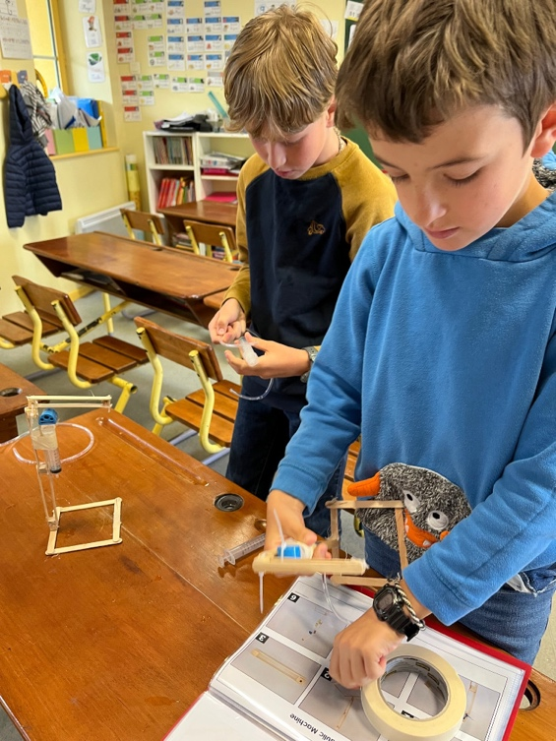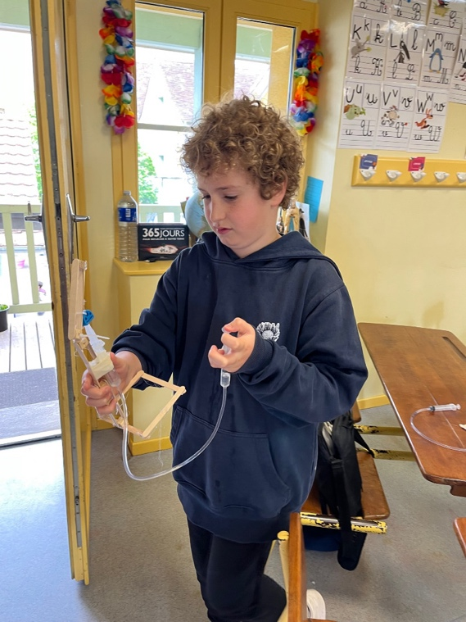

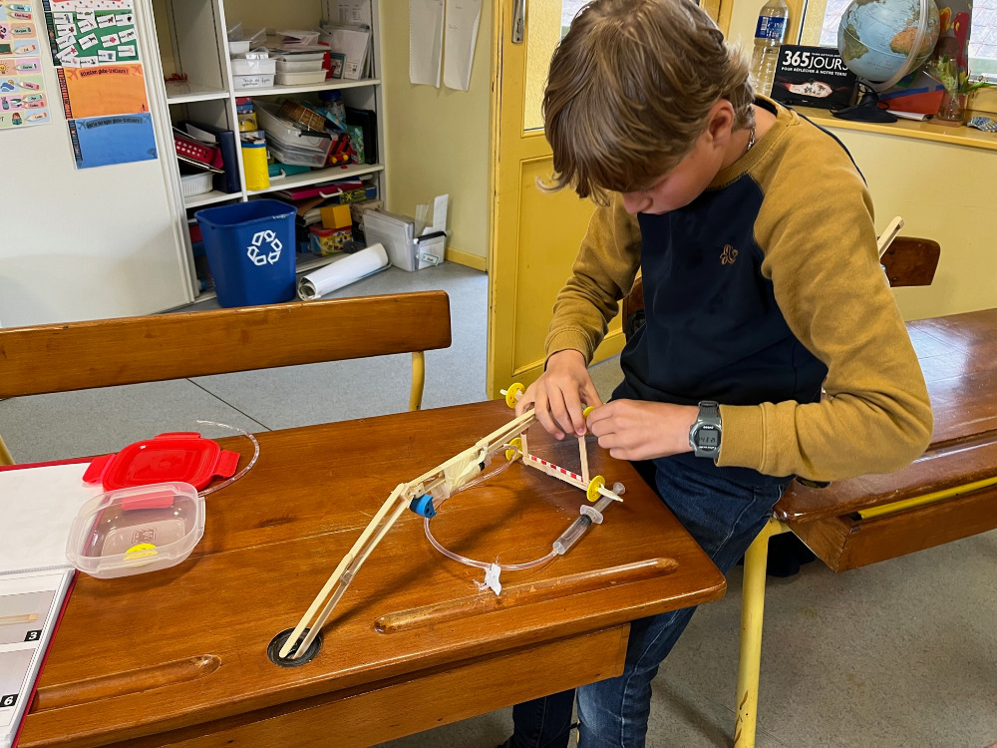

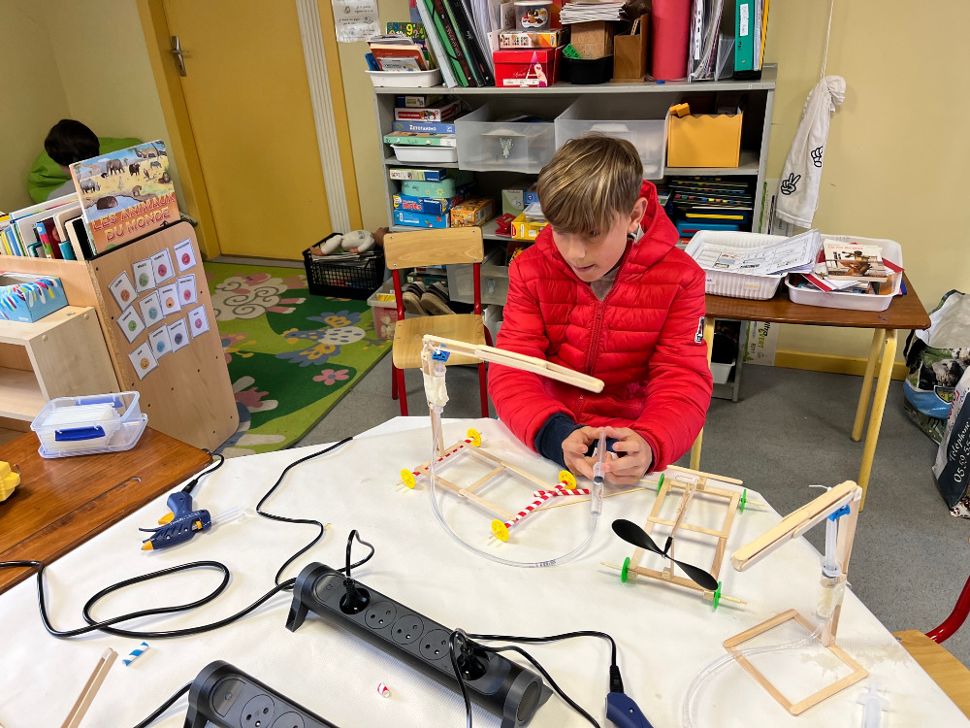

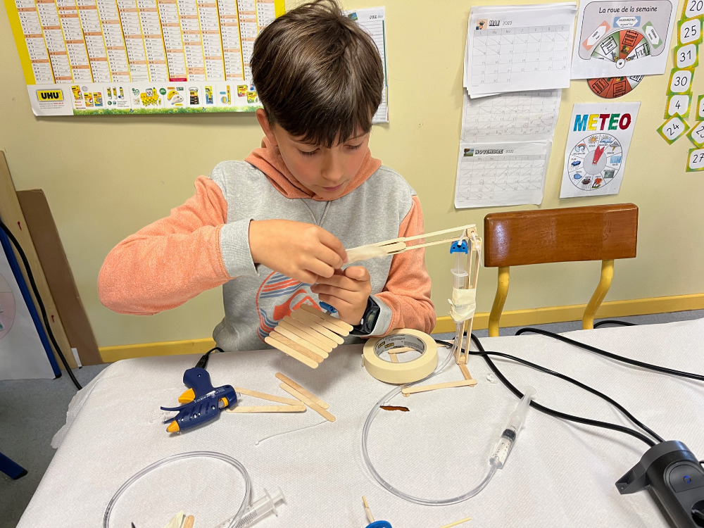

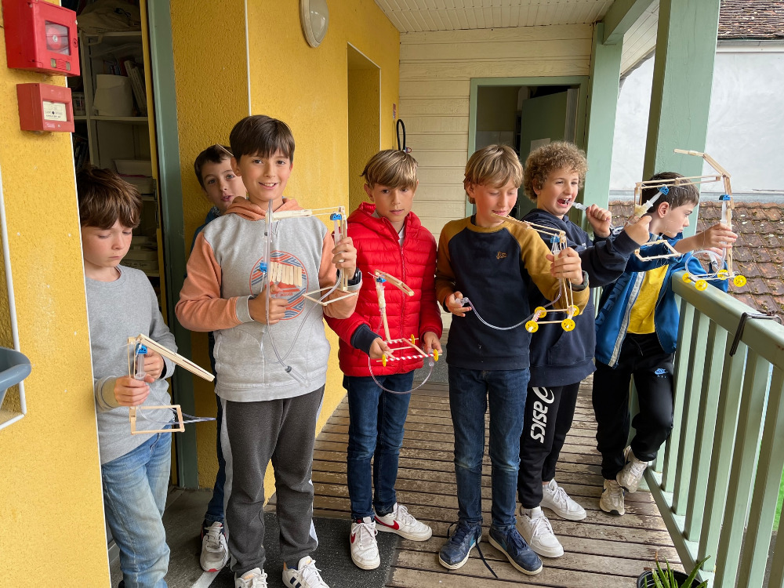

Il y a de l’hydraulique partout autour de toi! La prochaine fois que tu remarqueras qu’un travail énorme est facilement accompli, vois si tu peux repérer les systèmes hydrauliques.

Élèves de CM1 et CM2 de l’École Bilingue Navarrenx - mai 2023

